

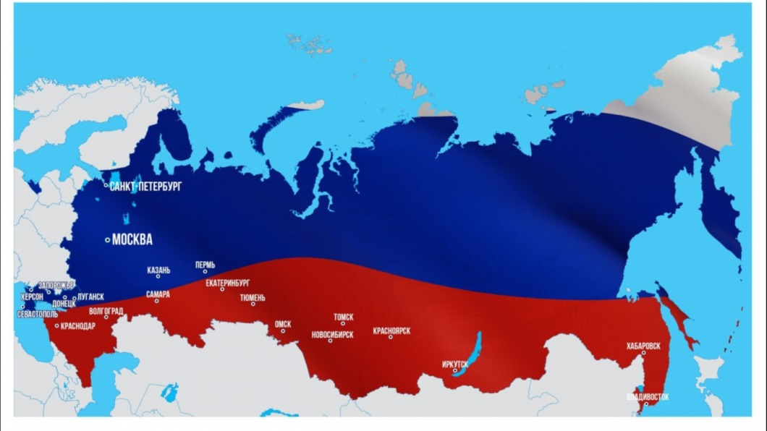

Глобально всем, конечно, потеплело. Но по отдельности всем стало холодней.

*Лилиан Чеботари*

**Методическая карта урока**

**Учебный предмет:** География

**Учитель:** Стольников Дмитрий Александрович

**Тема урока:** Типы климата России

**Цель урока:** Способствовать формированию представлений об основных типах климата России, создать условия для формирования умений работать с географическими источниками информации, анализировать, сравнивать и обобщать полученные данные.

**Тип:** Комбинированный, урок-практикум.

**Технология:** скрайбинг

**Оборудование и материалы:** компьютер, интерактивная панель, карта климатических поясов России; презентация к уроку, раздаточный материал.

**УМК:** География: География России: Природа и население. 8 кл.: учебник/ А.И. Алексеев, В.А. Низовцев, Э.В. Ким и др.; под ред. А.И. Алексеева. – 9-е изд., стереотип. – М.: Просвещение, 2021. – 336 с.: ил., карт.

**Планируемые результаты:**

**Предметные УУД:** Формируют представления о климате России, о типах климата. Развивают умение работать с географическими источниками информации, визуализировать свои знания.

**Метапредметные УУД:**

*Регулятивные:* самостоятельно ведут отбор необходимой информации, используя географические источники в соответствии с поставленной задачей, моделируют информацию, оценивают по заданным критериям.

**Личностные УУД:** учатся принимать ответственность в команде, проигрывать отведенную им социальную роль.

**Дидактическая структура урока**

|  |  |  |  |
| --- | --- | --- | --- |
| **№** | **Этап урока** | **Содержание** | **Методы/приемы** |
| **1** | Организационный момент | Приветствие. Позитивный настрой на урок. | Словесный |
| **2** | Мотивационный этап | Знакомство с видеороликом одноклассников. | Словесный |
| **3** | Актуализация знаний | Повторение изученного материала. | Словесный |
| **4** | Формулирование темы и цели урока | Определение объекта изучения. | Иллюстративный |
| **5** | Изучение нового материала | Работа с различными источниками (учебники, карты, справочники) | Групповая работа  Скрайбинг |
| **6** | Первичное осмысление и закрепление изученного материала | Обобщение полученных на уроке сведений. Оценивание скрайбов.  Заполнение таблицы. | Групповая работа. |
| **7** | Подведение итогов. Рефлексия. | Анализ деятельности. | Самоосмысление и самоопределение |
| **8** | Домашнее задание | Первый уровень: §14 Типы климата нашей страны, задание 2.  Второй уровень: Отредактировать скрайб-ролик созданный на уроке и озвучить его.  Третий уровень: Сделать скрайб о типе климата, который не изучали на уроке. |  |